**ПАМЯТКА ДЛЯ ДЕТЕЙ**

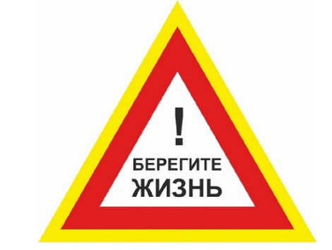**«БЕРЕГИ СЕБЯ ДЛЯ ЖИЗНИ»**

* Соблюдайте режим дня
* Правильно питайтесь
* Берегите зубы и зрение
* Соблюдайте правила личной гигиены
* Соблюдайте правила дорожного движения
* Не пренебрегайте правилами техники безопасности
* Помните, здоровый сон – залог здоровья
* Меньше времени проводите за компьютером и телефоном
* Занимайтесь спортом, больше двигайтесь. Не забывайте, движение – жизнь!
* Научитесь сполна наслаждаться минутами жизни
* Скажите «НЕТ!» своим вредным привычкам
* Научитесь оказывать первую медицинскую помощь себе и своим близким
* В самые трудные минуты держите себя в руках. Горячая линия детского телефона доверия 8-800-2000-122
* Помните, единый номер Службы спасения - **112**

**Жизнь, это возможность – используйте её**

**Жизнь, это красота – восхищайтесь ею**

**Жизнь, это блаженство – вкусите его**

**Жизнь, это мечта – осуществите её**

**Жизнь, это вызов – примите его**

**Жизнь, это долг – исполните его**

**Жизнь, это игра – сыграйте в неё**

**Жизнь, это богатство – дорожите им**

**Жизнь, это любовь – наслаждайтесь ею**

**Жизнь, это тайна – познайте её**

**Жизнь, это шанс – воспользуйтесь им**

**Жизнь, это горе – превозмогите его**

**Жизнь, это борьба – выдержите её**

**Жизнь, это приключение – решитесь на него**

**Жизнь, это трагедия – преодолейте её**

**Жизнь, это счастье – сотворите его**

**Жизнь, слишком прекрасна – не губите её**

**Жизнь, это жизнь – боритесь за неё**

**Не теряйте времени,**

**начинайте менять свою жизнь в лучшую сторону уже сегодня!**